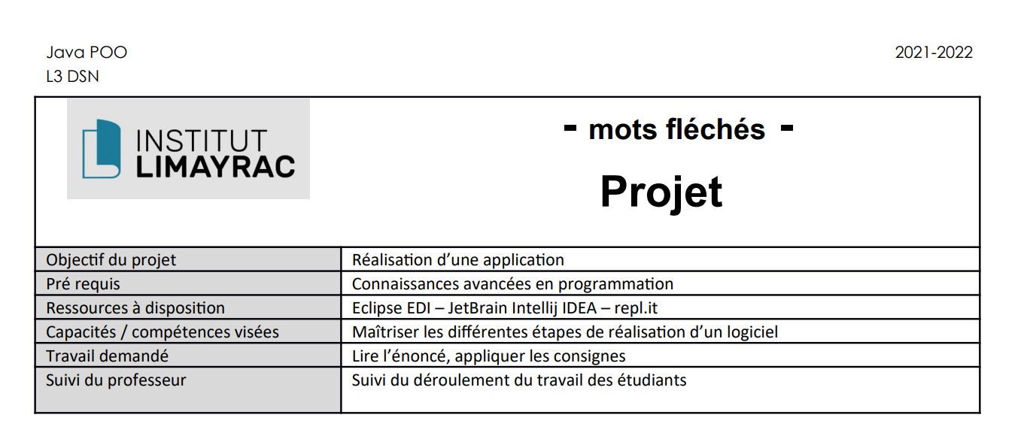

Sommaire

Classe Nécessaire 1

Diagramme de classe 1

# Classe Nécessaire

Les classes qui seront nécessaire afin de réaliser le projet sont les suivantes :

* Classe Grille : attributs (Hauteur, Largeur)
* Classe Case : attributs (Hauteur, Largeur)
* Classe CaseDef : attributs (nbrMot,Direction,position,definition)
* Classe CaseLettre : attribut (string lettre)
* Classe Dictionnaire
* Classe Mot : attribus (Longueur , Direction,Def)

# Diagramme de classe

